Боголепова Валентина Николаевна
Муниципальное бюджетное образовательное учреждение культуры
дополнительного образования детей
«Екатеринбургская детская музыкальная школа №10
имени В.А. Гаврилина».
Интонационный анализ произведения в контексте теории музыкального содержания
Учить легко, приятно и основательно.
Я.А. Коменский.
Музыка как вид искусства отражает универсальную картину мира. Юные музыканты уже на первом этапе обучения музыке стремятся воссоздать этот мир как не уровне своих эмоциональных проявлений, так и в контексте его смыслового содержания. Однако, свойственные юным исполнителям живость суждений и активная мыслительная деятельность чаще всего не находят поддержки у педагога по специальности и подменяются работой над техническими проблемами. Подобная педагогика, изолирующая ребенка от познавательного процесса, способна полностью отбить его интерес к занятиям музыкой.
Обратимся к истории и вспомним некоторые факты. Еще в семидесятые годы Л.А. Мазель указывал на разветвленную систему отечественного музыкознания, превосходящую по детализации теории все другие виды искусства. Среди негативных явлений он отмечал не только раздробленность теоретического музыкознания и его отрыв от эстетики, но и эмпиричность, пассивность. По его мнению, теоретическому музыкознанию всегда недоставало ряда точных акцентов и целенаправленности. В восьмидесятые годы это мнение известного ученого разделял и В.В. Медушевский отмечавший, что накопленные в музыкознании сведения часто создают «избыток практически нереализуемого», «не работающего знания».
В современных условиях актуальным для анализа становятся понятия авторского контекста и музыкально-интонационного словаря. Все музыканты прекрасно осознают, что авторское музыкальное содержание должно воспроизводиться исполнителем с максимальной достоверностью и основываться не на одностороннем интуитивном понимании, а и на логике и интеллекте. Именно этими качествами всегда отличалась московская пианистическая школа во главе с ее корифеем Г. Нейгаузом.
Этот выдающийся педагог, воспитавший не одно поколение прославленных пианистов, был глубоко убежден в том, что исполнитель должен ясно представлять себе художественно-образную концепцию музыкального произведения. Характеризуя свой педагогический опыт, Г. Нейгауз писал о том, что метод его занятий сводился к тому, чтобы юный музыкант как можно раньше уяснил себе то, что связано с художественным образом, то есть содержанием, смыслом, поэтической сущностью музыки. Эту идею поддерживали и другие известные музыканты. С. Фейнберг писал: «Пианист – актер на музыкальной сцене. Он носитель чувств и идей».
Раскрытию творческого потенциала детей, обучающихся в музыкальной школе, способствует новая универсальная область знаний, изложенная в курсе предмета «Музыкальное содержание». Данный предмет, разработанный профессором Московской государственной консерватории имени П.И. Чайковского Холоповой В.Н. и утвержденный Министерством культуры в 2008 году как Госстандарт образования на всех этапах обучения, раздвигает привычные границы представлений о музыке и исторических музыкальных стилях с точки зрения инновационных научно-педагогических знаний.
Мой опыт в преподавании предметов «Теория музыкального содержания», «Музыкальное содержание» в Курганском областном музыкальном колледже имени Д.Д Шостаковича, Курганской областной специальной музыкальной школе, Екатеринбургской детской музыкальной школе №10 имени В.А. Гаврилина убедил меня и моих коллег в том, что в рамках данного предмета у учащихся достаточно быстро формируется способность аналитически воспринимать музыку, что, несомненно, помогает им в игре на инструменте. В своей практике я использую разработанный мною метод интонационного анализа музыкального произведения сразу после прохождения темы «Интонационная основа музыки. Пять типов интонации» в курсе предмета «Музыкальное содержание» и на уроках «Музыкальной литературы». Метод интонационного анализа предполагает следующие логические этапы:
1) Слуховой анализ пентады интонаций с выявлением их характеристических признаков;
2) Нахождение выразительных интонаций в музыке и их дифференциация путем сравнения друг с другом;
3) Обобщение содержательного компонента в контексте интонационного развития музыкального произведения.
Первый этап интонационного анализа предполагает выявление учащимися на слух выразительных типов интонаций с ясным представлением понятия музыкальной интонации как музыкального оборота с выразительным смыслом. Классификация выразительных интонаций дана по теории В.Н. Холоповой и представляет собой следующий ряд:
1 эмоционально-мелодические и эмоционально-ритмические;
2 предметно-изобразительные;
3 музыкально-жанровые;
4 музыкально-стилевые;
5 музыкально-композиционные.
Характеристические признаки выразительных интонаций подробно описаны в методическом пособии по музыкальному содержанию для педагогов ДМШ и ДШИ. (Авторы В.Н. Холопова, Н.В. Бойцова, Е.А. Акишина).
Осваивая метод интонационного анализа педагогу вместе с учащимися необходимо проработать и закрепить многочисленный ряд музыкально-жанровых интонаций. Освоение первичных бытовых жанров и жанров классической музыки предполагается в контексте их конкретного жанрового комплекса. Круг изучаемых жанров может быть примерно следующим: марш (спортивный, траурный, военный), песня, хорал, мазурка, полонез, менуэт, гавот, полька, лендлер, вальс, аллеманда, куранта, сарабанда, жига, болеро, тарантелла, баркарола, трепак, лезгинка, галоп, танго, регтайм, кек-уок; из жанров классической музыки – этюд, прелюдия, ноктюрн, скерцо.
Изучение жанрового типа интонации заслуживает столь приставного внимания по причине ее сложности и лидирующего положения. Жанр, с точностью лексических свойств изначально воспринимался как ключ к пониманию музыки. Однако, уже на начальном этапе курса «Музыкального содержания» учащимся предлагается освоение таких приемов как жанровая изобразительность, жанровое цитирование, жанровое сопоставление, жанровая диффузия. Наиболее сложные из них – жанровое сопоставление и жанровая диффузия. Если прием жанрового сопоставления предполагает взаимосвязь жанров по горизонтали в виде своеобразной художественной последовательности с отображением смешанных чувств, то прием жанровой диффузии основан на жанровом пересечении и миграции одного жанра в другой. Приемы жанровой диффузии в соединении с авторскими композиционными элементами образует некий эстетический феномен в виде композиторской импровизации.
При изучении пентады интонаций следует обратить внимание и на композиционные интонации, так как помимо наиболее известных музыкальных элементов с устоявшимся смысловым значением - интервалов, аккордов, звукорядов, учащимся предлагается освоить и отдельные приемы современной композиторской техники, к которым могут относиться - кластер, сонор, политональность, полиритмия, акцентное варьирование, временное варьирование, диссонантная тональность, комплементарная хроматика.
С помощью метода интонационного анализа юные музыканты приобретают первоначальный, серьезный опыт работы с нотным текстом. Музыкальным материалом, предлагаемым для интонационного анализа, могут быть пьесы из репертуара по специальности, или по предмету «Музыкальная литература»», доступные для детского восприятия.
. Интонационный анализ фортепианных пьес для детей.
Основные приметы интонационной пентады проступают в детской музыке достаточно ясно, являясь своего рода ретранслятором музыкальных образов. Так в фортепианном цикле Александра Флярковского «От примы до октавы» (1994) привлекают внимание композиционные интонации, данные в виде одного из интервалов. В каждой из восьми пьес цикла композитор закрепляет их устоявшееся смысловое значение.
«Делай как я» - негласно призывает прима в музыке первой пьесы, и простая повторность преобразуется в легкую звуковую игру. «Мы тоже красивые» - утверждают терпкие и острые секунды, подчиняясь грациозным танцевальным ритмам. В музыке цикла и в дальнейшем утверждается самобытное, привлекательное звучание каждого из интервалов.
В пьесе «Кварта (большие скачки)» композиционная интонация с активным продвижением восходящей чистой кварты, символизируя активность и решительность, весьма неожиданно сменяется тритоновой. Жесткая, изломанная последовательность тритонов – неустойчивая, но экспрессивная и напористая, становится отражением нового поворота предполагаемой сюжетной линии. Тритоновая сфера, погружая слушателя в напряженное состояние, изображает и резкие выкрики толпы, и стремительный бег конного состязания с его трагическими коллизиями. (Пример № 1).
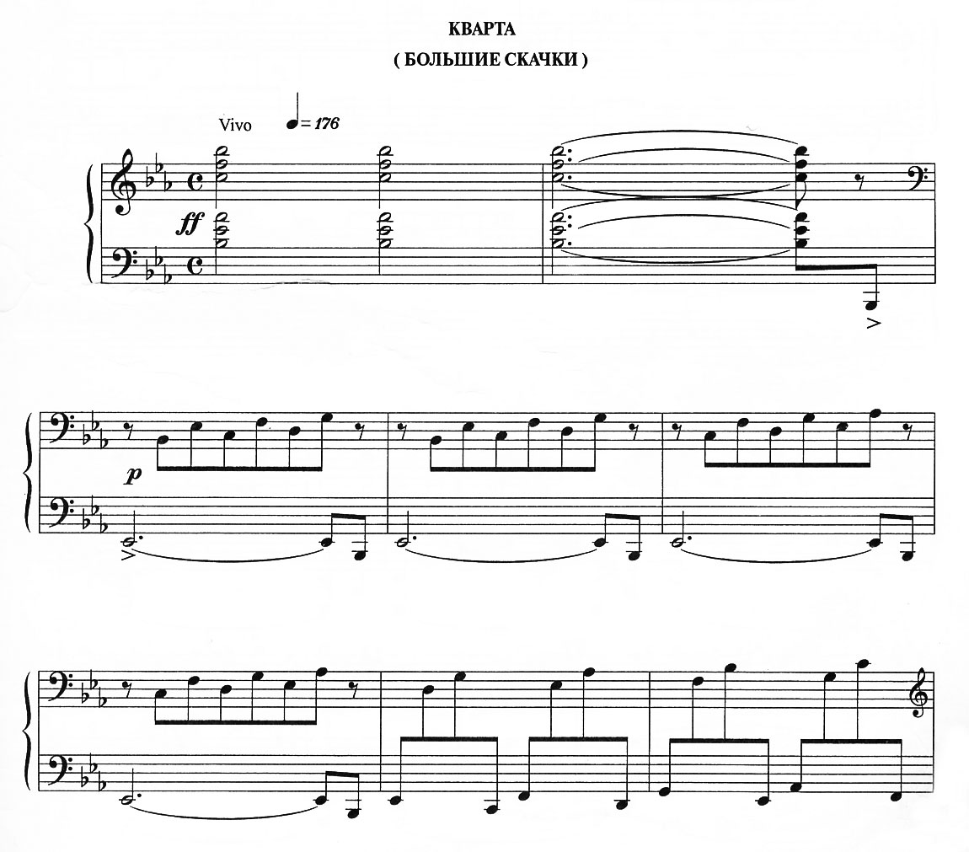
Подобный рациональный способ организации с помощью композиционных интонаций активно разрабатывал и внедрял Бела Барток. Во многих пьесах его фортепианного цикла «Микрокосмос» (1937) основой музыкально-художественного смысла становились лады, звукоряды, ритм и даже приемы исполнения.
Фортепианные пьесы С. Слонимского адресованы детям разных возрастов. Его желание приобщить юных пианистов к музыке 20 века позволило композитору преобразовать традиционный жанр фортепианной миниатюры с помощью мастерской проработки интонационных моделей музыкального языка.
Тема, звучащая в крайних частях трехчастной формы, ориентирована и на энергичную простоту марша с легким оттенком танцевальности и активную фанфарность. В маршево-танцевальных, фанфарных интонациях - то грозно-агрессивных, то игриво-капризных, основанных по преимуществу на квартаккордах с акцентным временным варьированием и переменности размера, действует сложный прием жанровой диффузии. Его взаимодействие с обширной диссонантной хроматической тональной сферой помогают представить образ Бармалея в соответствии с поэтической характеристикой, данной ему Корнеем Чуковским. (Пример № 2).
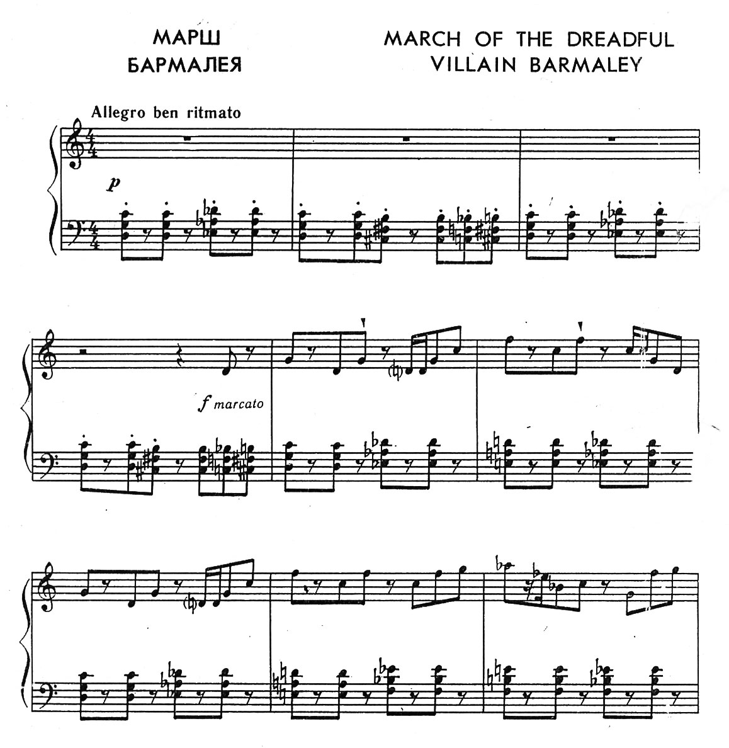
Дальнейшие события музыкального текста связанны с перемещением через границу семантического поля. Доминирующие во второй части пьесы скерцозность и приемы мелкой этюдной техники привносят в музыку шутливый настрой. Сопоставление жанрового типа интонаций по горизонтали – скерцозности и мелкой этюдной техники с маршевостью придают музыке эффект театральной зримости. Однако интонационные приключения на этом не заканчиваются. Композиционный тип интонаций, используемый при завершении в виде глиссандо и приема малой алеаторики: с коротким ударом правой руки по черным, а локтями или ладонями левой руки по белым клавишам, становится весьма остроумным приемом в выражении радости.
Еще одним примером расширения представлений о выразительной природе интонации и сложных приемах жанрового синтеза может служить и пьеса C. Слонимского «Юмористическая сценка по рисунку Пикассо «Проходящая красотка».
В музыке этой пьесы-сцены автор мастерски воскрешает зрительно-пластические образы рисунка в контексте изобретательных способов мышления в интонационной сфере.
Образ главной героини – молодой, экстравагантной девушки воспроизводится при помощи танцевальной интонации, которой свойственны акцентное варьирование, разнообразие штрихов и комплементарная хроматика. Столь свободное обращение с танцевальной интонацией направлено не только на отображение легковесности эмоций, но и на изображение внешней манеры поведения девушки с ее раскованностью и непринужденностью. В условиях остро-импульсивных ритмических, регистровых и гармонических преобразований танцевальность напоминает нам и о музыке 20 века, и о стиле самого композитора, признаками которого часто являются созвучия в виде кластеров, а из интервалов - кварты, секунды, септимы. ( Пример № 3).
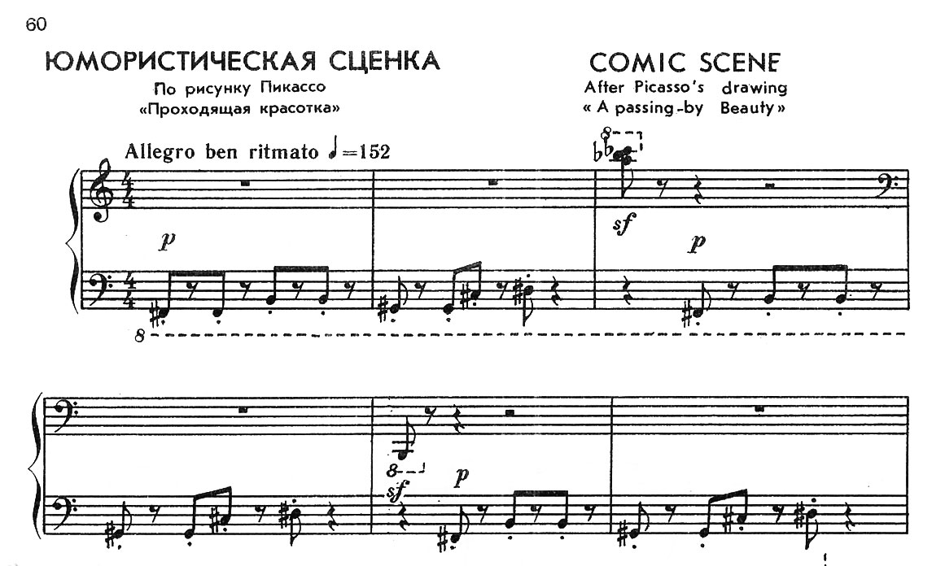
Весьма неожиданные преобразования жанровой танцевальной интонации происходят во второй части пьесы, форма которой тяготеет к сложной трехчастности. Здесь музыкально-художественное действие приобретает особый динамизм, чему во многом способствуют разнообразные приемы жанровых сопоставлений. Наша героиня, попадая в чуждое ей окружение, преисполнена волнения и беспокойства, а отсюда и метаморфозы первоначальной танцевальной интонации, и их организация по принципу интонационных и регистровых сопоставлений.
Звуковое моделирование сюжетной ситуации второй части композиционно необыкновенно мобильно. Так в начале средней части тихая танцевальная интонация с приемом полиритмии и обозначением grazioso, при сохранении оттенка пластичности, меняет свою смысловую ориентацию, отображая полную растерянность героини. Способствует этому и последующая эмоционально-мелодическая интонация, попадающая то в верхний, то нижний регистры и переключающая внимание с нежной, трогательной мольбы на решительность и настойчивость.
( Пример № 4).
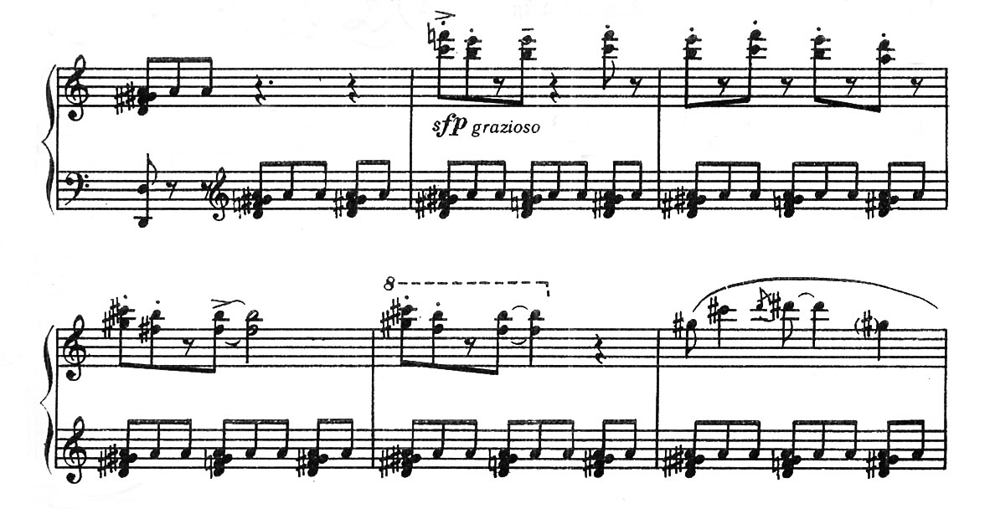
В дальнейшем появляется и новый персонаж – антигерой, вступающий с девушкой в непримиримый пластический диалог, что подтверждается звучанием своеобразного дуэта поединка, в котором их интонационные характеристики принципиально разграничены на уровне фактуры. Настойчивые и решительные маршевые интонации с фонической ясностью вертикалей верхних голосов, характеризующие антигероя, звучат в контрастном продвижении с остинатными ритмо-интонациями нижнего голоса, напоминающими о героине.
Жанровый тип интонирования в условиях жанровой диффузии - взаимодействия маршевости с танцевальностью в репризе активизируется. Мощное музыкальное продвижение параллельно движущихся диссонирующих комплексов, сочетающих септимы с октавами, производит не только яркое эмоциональное, но и зрительное впечатление. Диссонантность, возникающая в результате жестких фактурных параллелизмов, создает ощущение объемного художественного пространства с гиперболизацией негативных эмоций. Завершение вновь напоминает о юмористической направленности музыки пьесы, чему способствует возвратившаяся легковесно-экстравагантная танцевальная интонация с шутливыми регистровыми перекличками.
Располагают к познанию многообразных художественных смыслов и сочинения В. Гаврилина. Именно область художественного смысла, постигаемая в контексте интонационной сферы «Танцевальной сюите» композитора, аккумулирует в себе те способы его донесения, которые помогают преодолеть классикоцентричность при освоении современной музыки. Необычная взаимосвязь весьма далеких, а иногда и взаимоисключающих жанров, образует сложный содержательный подтекст многих произведений композитора.
Вместе с тем, в простоте фактурного изложения первого танца сюиты (ми минор) сразу угадывается европейская традиция. Пленительная танцевальная интонация с оттенком нежной чувствительности напоминает не только о галантном стиле, но и конкретном жанре – французском гавоте – грациозном и утонченном. Жанровый тип интонации удивительно точно передает пластику его характерных движений – мягкого кружения и легких прыжков. При этом избранная композитором интонационная модель, вполне соответствует неоклассической стилистике, обретая современный облик в музыке второй части с ее тональной и гармонической зыбкостью и неустойчивостью. (Пример № 5)
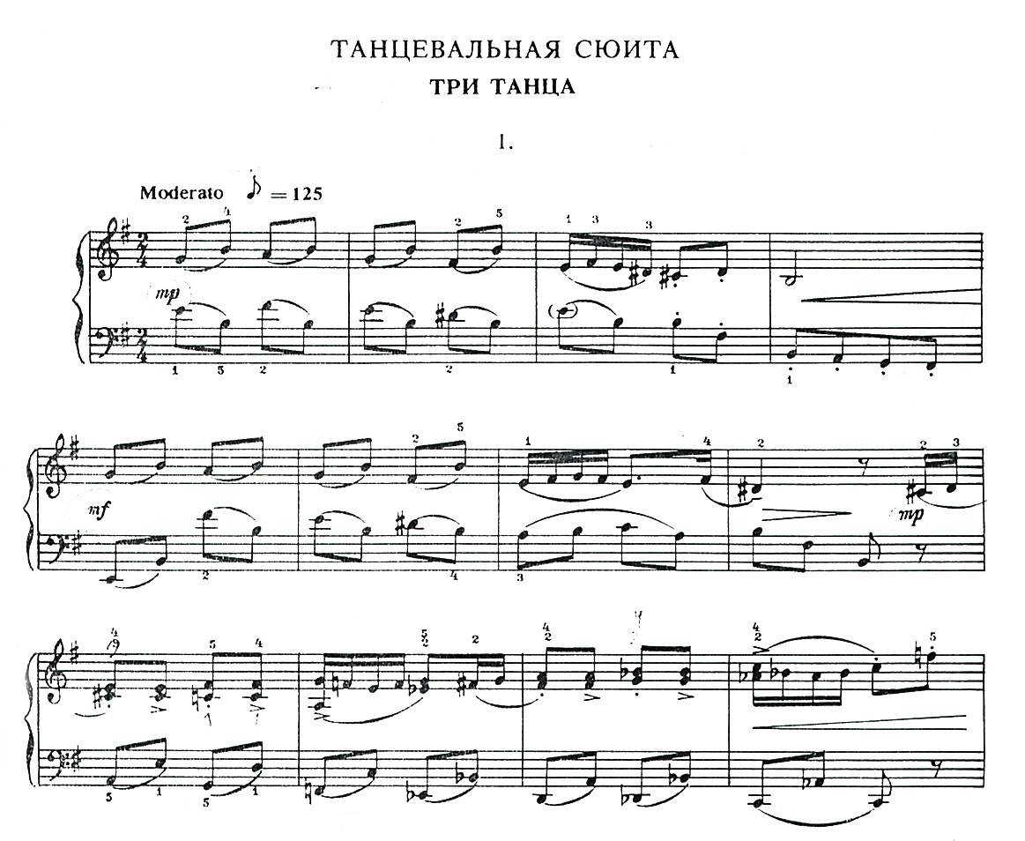
Чаще всего интонационная знаковость музыки В. Гаврилина имеет более сложный облик. Так жанрово-стилевые интонационные модусы второго танца (фа мажор), со свойственными им приемами жанровой диффузии, основаны на взаимопроникновении разных жанров. Если в интонационных хитросплетениях темы крайних частей угадываются легкие отзвуки скерцо и изысканного вальса, то в интонационном облике средней части мягкая подвижность баркаролы нежно оттеняется изобразительными приемами с арпеджио и форшлагами. Это интонационное взаимодействие, отражая смешанные чувства: от утонченности, капризности до поэтической возвышенности и умиротворенности, в определенной степени напоминает о романтическом стиле в музыке.
Комбинаторика интонационных элементов предстает в третьем танце сюиты в весьма неожиданном варианте. В. Гаврилин формирует музыкальный облик этой танцевальной пьесы в контексте остроумного взаимодействия традиций прошлого и настоящего. Интонационная структура пьесы представляет собой сопоставление жанра русской плясовой с регтаймом. Вместе с тем, при ближайшем рассмотрении оказывается, что интонационным импульсом темы русской плясовой становится диссонирующая тоника. Такая гармоническая терпкость с переакцентировкой мотивов, существенно обновляя смысл, приближает ее к современному, остро импульсивному звучанию.
Музыкальный процесс, интонируемый в дальнейшем по принципу диалога, модулирует от жанровой плясовой интонации в крайних частях простой трехчастной формы к регтайму в средней части. В данной ситуации для полного понимания звуковой окраски регтайма необходимо не только услышать пленительность импровизации в контексте регулярной ритмики, но и ощутить отзвуки жанра плясовой. Подобная полижанровая природа интонации с высокой степенью обобщения двух танцевальных жанров позволяет ощутить их эмоциональную близость.
Олицетворением русской традиции в музыке В. Гаврилина стали его сказки, художественный смысл которых постигается и в контексте изобразительного компонента, и в интонационной манере автора. Достаточно лаконичная сказка «Генерал идет» напоминает бытовую комическую сценку. В крайних частях ее простой конструкции (простая трехчастная форма) гротескно организованные маршевые ритмы ассоциируются с образом главного героя - старого, хромающего генерала, идущего по улице в сапогах со скрипом. « Генерал до невозможности старый…..Тем более что он хромает на левую ногу». Эти уточняющие моменты программы позволили композитору иронично совместить бодрые ритмы марша с секундами, кластером и неожиданными падениями сильных долей в нижний регистр. И в дальнейшем композитор точно следует за программой. Волевые речитативные возгласы и эмоционально-ритмические интонации, имитирующие барабанную дробь в музыке средней части пьесы воспринимаются как изобразительный комментарий к одному из эпизодов программы с утверждением, что от генерала, « прямо-таки пахнет пальбой и командами». С большим юмором в завершении сказки звучит еще один музыкальный комментарий в виде жанровой интонации. Хоральный склад, строгий и величественный, подтверждает мысль о том, что генерала «….все очень уважают за это. А может, просто боятся задеть, чтобы как-нибудь нечаянно его не разрушить».
Музыка – один из самых эмоциональных видов искусств. Вместе с тем, эмоциональное впечатление, с которого начинается восприятие музыки необходимо обосновать аналитически не менее ярко и точно. Метод интонационного анализа помогает учащимся уже на ранних этапах обучения отказаться от общих рассуждений о музыке, противопоставив им понимание музыки как удивительно многообразной и весьма конкретной картины мира. Отечественный композитор В. Гаврилин однажды написал: «Мы должники перед массой людей, не испытавших на себе чуда музыки». Можно уточнить смысл этих слов и существенно дополнить их: «Мы преподаватели – теоретики в ответственности за тех детей, которые приходят в музыкальную школу с надеждой понять прекрасный язык классической музыки и поверить в то, что музыкальный анализ оказывается действенным средством приобщения к прекрасному».
Список литературы
- Асафьев Б. Критические статьи и рецензии. Москва. Ленинград.,1967.
- Земцовский И. Мой идеал – изучение контекста в тексте // С.М. 2006 № 1.
- Кудряшов А. Теория музыкального содержания. Санкт – Петербург – Москва – Краснодар., 2006.
- Медушевский В. Интонационная теория в исторической перспективе // С.М.1975 № 7
- Нейгауз Г. Об искусстве фортепианной игры. М.,1961.
- Ручьевская Е. Мелодия сквозь призму жанра // Критика и музыкознание. М.,1980.
- Стравинский И. Диалоги. Л.,1971.
- Фейнберг С. Пианизм как искусство. М.,1969.
- Холопова В. Теория музыки. СПб.,2002.
- Теория современной композиции. М., 2005.
- Холопова В., Бойцова Н., Акишина Е. «Музыкальное содержание». Методическое пособие для педагогов ДМШ и ДШИ. М.,2005.

Медушевский В.В. Интонационная теория в исторической перспективе //С.М.1975 №7.С.338.
Фейнберг С.Е. Пианизм как искусство. М.1969. С.570.

